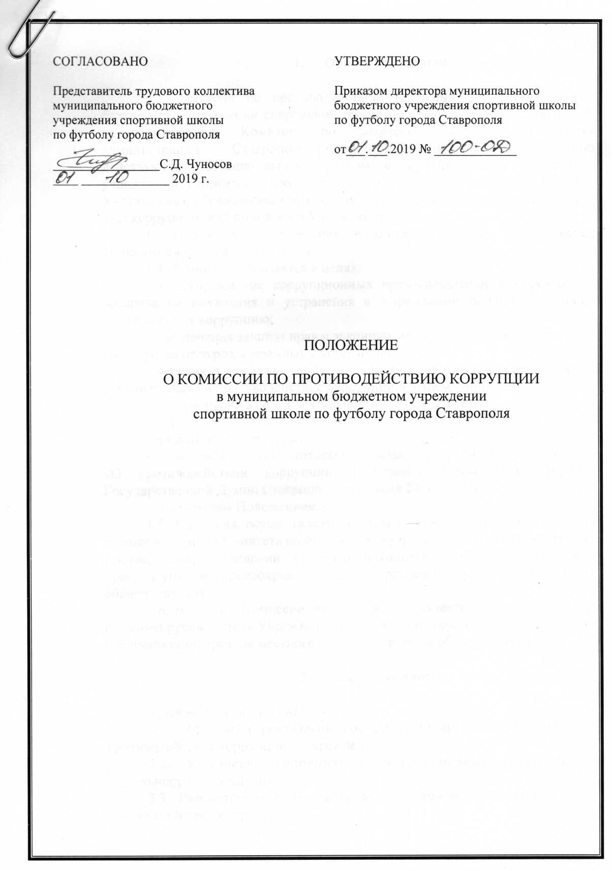

- Общие положения

- Комиссия по противодействию коррупции в муниципальном бюджетном учреждении спортивной школе по футболу города Ставрополя, подведомственном Комитету по физической культуре и спорту администрации г. Ставрополя (далее - Комиссия) является постоянно действующим совещательным органом в муниципальном бюджетном учреждении спортивной школе по футболу города Ставрополя, (далее - Учреждение), образованным для противодействия коррупции по реализации антикоррупционной политики в Учреждении.
- Положение о Комиссии и состав Комиссии утверждаются приказом директора Учреждения.
- Комиссия образуется в целях:
- предупреждения коррупционных правонарушений в Учреждении; организации выявления и устранения в Учреждении причин и условий, порождающих коррупцию;
- обеспечения защиты прав и законных интересов граждан, общества и государства от угроз, связанных с коррупцией;
- участия в пределах своих полномочий в реализации мероприятий, направленных на противодействие коррупции в Учреждении.
1.4. Комиссия в своей деятельности руководствуется:
- Законом Российской Федерации от 25.12.2008 № 273-ФЗ «О противодействии коррупции»;
- Законом Ставропольского края от 04.05.2009 №25-кз «О противодействии коррупции в Ставропольском крае» (принят Государственной Думой Ставропольского края 22.04.2009);
- настоящим Положением.
- Комиссия осуществляет свою деятельность во взаимодействии с администрацией Комитета по физической культуре и спорту администрации г. Ставрополя, в ведении которого находится Учреждение, органами прокуратуры и правоохранительными органами (при необходимости), общественностью.
- В состав Комиссии входят члены коллектива Учреждения. По решению руководителя Учреждения в состав Комиссии могут быть включены представители, органов местного самоуправления и общественности.

- Задачи Комиссии

Задачами Комиссии являются:
2.1. Участие в реализации государственной политики в области противодействия коррупции в Учреждении.
2.2. Устранение (минимизация) коррупционных проявлений в деятельности Учреждения.
2.3. Рассмотрение проектов правовых актов и документов в сфере противодействия коррупции.
2.4. Контроль за реализацией мероприятий, предусмотренных планом противодействия коррупции в Учреждении.
2.5. Решение иных задач, предусмотренных законодательством Российской Федерации о противодействии коррупции.

3. Направления деятельности Комиссии

Основными направлениями деятельности Комиссии являются:
- Осуществление координации деятельности по реализации антикоррупционной политики в Учреждении.
- Анализ коррупционных рисков, выявление причин и условий, способствующих совершению коррупционных правонарушений в Учреждении и подготовка предложений по их устранению.
- Организация антикоррупционного мониторинга в Учреждении и рассмотрение его результатов.
- Организация взаимодействия с гражданами, общественностью по вопросам реализации антикоррупционной политики, рассмотрение обращений граждан и организаций о возможных коррупционных правонарушениях в Учреждении.
- Рассмотрение в рамках своей компетенции поступивших в Учреждение о результатах выездных проверок деятельности Учреждения по выполнению программ противодействия коррупции и выявленных нарушениях (недостатках), выработка мер по устранению нарушений (недостатков) и учету рекомендаций, данных в ходе выездных проверок.
- Рассмотрение в рамках своей компетенции поступивших в Учреждение актов прокурорского реагирования и принятие мер по устранению выявленных нарушений в сфере противодействия коррупции.
- Разработка и организация осуществления комплекса дополнительных мер по реализации антикоррупционной политики с внесением изменений в планы противодействия коррупции в Учреждении при выявлении органами прокуратуры, правоохранительными и контролирующими органами коррупционных правонарушений в Учреждении.
- Реализация в Учреждении антикоррупционной политики в сфере закупок товаров, работ, услуг для обеспечения нужд учреждения.
- Реализация антикоррупционной политики в сфере учета и использования государственного имущества и при использовании средств бюджета, в том числе:
- рассмотрение в рамках своей компетенции поступивших в Учреждение актов проверок (ревизий) основной и финансово-хозяйственной деятельности: реализация принципов прозрачности и социальной справедливости при организации и осуществлении материального стимулирования (премирования) работников Учреждения, мониторинг распределения средств, полученных Учреждением за предоставление платных услуг.
- Организация антикоррупционного образования работников Учреждения.
- Подведение итогов работы по противодействию коррупции в Учреждении.
- Полномочия Комиссии

- Принимать в пределах своей компетенции решения, необходимые для организации и координации деятельности по реализации антикоррупционной политики должностных лиц (работников) Учреждения.
- Заслушивать доклады и отчеты членов Комиссии, отчеты должностных лиц (работников) Учреждения, в том числе о выполнении решений Комиссии, информацию представителей других государственных органов, органов местного самоуправления, общественности.
- Рассматривать в пределах своей компетенции в целях выработки соответствующих решений и рекомендаций, поступившие в Учреждение:
- обращения граждан и организаций о возможных коррупционных правонарушениях ДЮСШ.
- уведомления о результатах выездных проверок деятельности Учреждения по выполнению программ противодействия коррупции и выявленных нарушениях (недостатках);
- акты прокурорского реагирования о выявленных нарушениях в сфере противодействия коррупции;
- актов проверок (ревизий) основной и финансово-хозяйственной деятельности Учреждения проведенных органами, наделенными контрольными полномочиями.
4.4. Направлять информационные и рекомендательные материалы по вопросам, отнесенным к компетенции Комиссии, должностным лицам (работникам) Учреждения.

- Организация работы Комиссии

5.1. Комиссия проводит заседания по мере необходимости.
Повестку дня, дату и время проведения заседания Комиссии определяет председатель Комиссии с учетом предложений заместителя председателя, членов и секретаря Комиссии.
5.2. Работой Комиссии руководит председатель Комиссии, а в период его отсутствия – его заместитель.
Председатель Комиссии назначает и ведет заседания Комиссии, распределяет обязанности между членами Комиссии, подписывает принятые Комиссией решения.
5.3. Организационно-техническое обеспечение деятельности Комиссии осуществляется секретарем Комиссии.
Секретарь Комиссии проводит предварительную подготовку материалов к рассмотрению на заседании Комиссии, приглашает членов Комиссии и иных лиц на заседание Комиссии, готовит проекты решений Комиссии, ведет протокол заседания Комиссии, направляет копии протокола лицам, принимавшим участие в заседании Комиссии.
- Подготовка материалов к заседанию Комиссии осуществляется работниками Учреждения.
- Материалы должны быть представлены председателю и секретарю Комиссии не позднее, чем за два рабочих дня до дня проведения заседания Комиссии. В случае непредставления материалов в установленный срок по решению председателя Комиссии вопрос может быть исключен из повестки дня и рассмотрен на другом заседании Комиссии.
Материалы, подлежащие рассмотрению Комиссией, предварительно изучаются председателем Комиссии, заместителем Комиссии, секретарем Комиссии и при необходимости членами Комиссии по поручению председателя Комиссии.
5.6. Члены Комиссии осуществляют работу в Комиссии на общественных началах. Члены Комиссии не вправе делегировать свои полномочия иным лицам.
Члены Комиссии обязаны:
- присутствовать на заседании Комиссии, участвовать в обсуждении рассматриваемых вопросов и выработке решений;
- при невозможности присутствия на заседании Комиссии заблаговременно (не позднее, чем за один рабочий день до дня проведения заседания Комиссии) известить об этом секретаря Комиссии, по согласованию с председателем Комиссии;
- в случае необходимости направить ответственному секретарю Комиссии свое мнение по вопросам повестки дня в письменном виде.
- Лица, участвующие в заседаниях Комиссии, обязаны не разглашать сведения, составляющие охраняемую законом тайну, конфиденциальную информацию, а также информацию, позволяющую установить персональные данные лиц, направивших обращения о коррупции.
5.7. Заседание Комиссии ведет председатель Комиссии или по его поручению заместитель председателя Комиссии.
Решение Комиссии считается правомочным, если на ее заседании присутствует не менее половины членов Комиссии. Решения принимаются большинством голосов присутствующих на заседании членов Комиссии. В случае равенства голосов решающим является голос председательствующего на заседании Комиссии.
Заседание Комиссии оформляется протоколом с указанием даты и места заседания, сведений о явке членов Комиссии и лиц, приглашенных на заседание Комиссии, содержания рассматриваемых вопросов, а также сведений о принятых решениях.
Протокол подписывается секретарем Комиссии и утверждается председательствующим на заседании Комиссии.
В случае отсутствия на заседании председателя Комиссии о принятых решениях заместитель председателя или секретарь Комиссии докладывают руководителю Учреждения в трехдневный срок.
5.8. Решения Комиссии, зафиксированные в протоколе, носят обязательный характер для должностных лиц (работников) Учреждения.
Для реализации решений Комиссии также могут издаваться правовые акты Учреждения, даваться поручения руководителем Учреждения.

